今日动态
2026.4.27
一、户外活动
阳光正好的户外时光，宝贝们尽情撒欢！骑上小三轮车、拉着小拖车，或是坐在轮胎上探索，你追我赶、互相帮忙，欢声笑语洒满操场。每一张笑脸都透着活力，在自由的风里，尽情释放着满满的快乐~
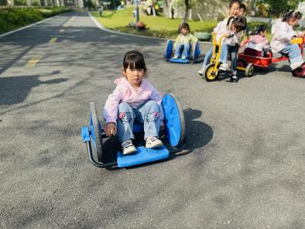 | 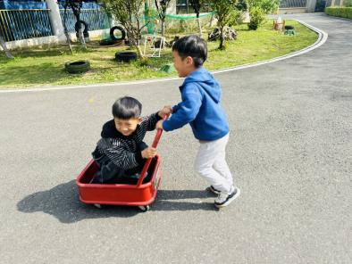 | 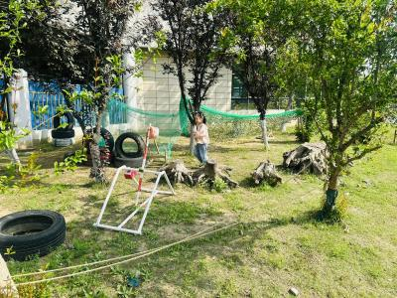
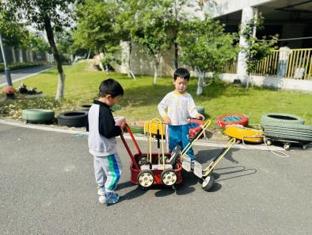 | 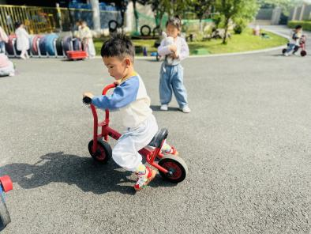 | 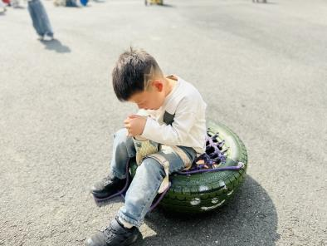
二、集体活动
今天的集体活动是科学《各种各样的味道》，食物是我们成长的原动力，每个人都需要食物。不同的食物含有不同的营养成分，食物的选择往往影响我们身体的健康与发展。本次活动将组织幼儿结合调查表，通过谈话的形式来分享一下自己所喜欢的食物的，如：食物的外形、口味、简单的营养等，从而促进幼儿对于各种食物的整体感知。
活动中，何璟、何玘、燊燊、小小、李恪、泽伊、灵汐、董夏、许子峻、犇犇、王思宇、万楷瑞、杨静怡给小朋友们介绍了他们精心制作的调查表！希望其他小朋友也能一起分享哦~
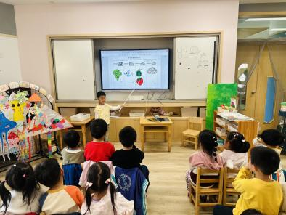 | 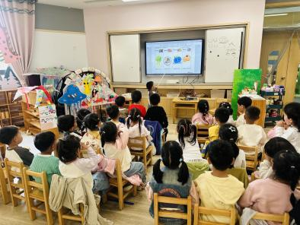 | 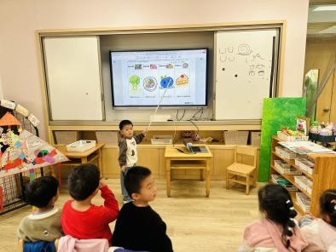
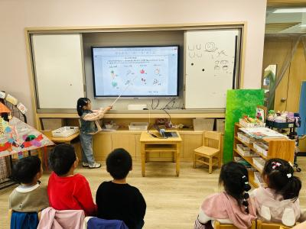 | 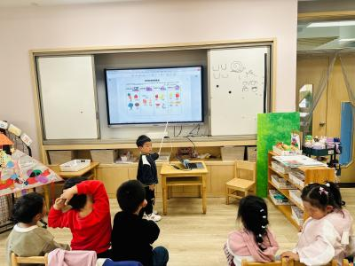 | 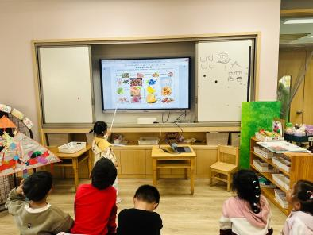

三、区域游戏
区域游戏时间里，宝贝们自主选择了心仪的活动区。有的在互动墙前玩配对游戏，有的专注摆弄益智教具，还有的在娃娃家温柔照顾“宝宝”。大家在游戏里专注探索、自由互动，小小的空间里满是认真与欢笑，每一份投入的模样都格外可爱~
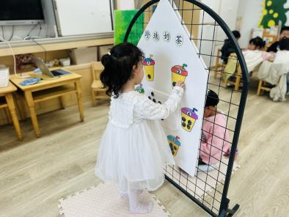 | 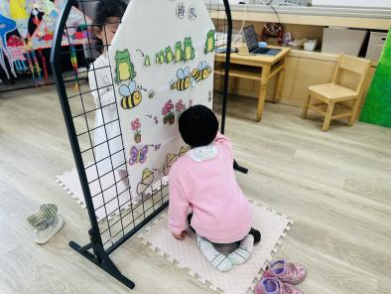 | 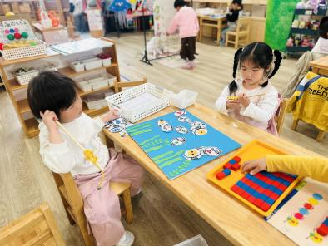
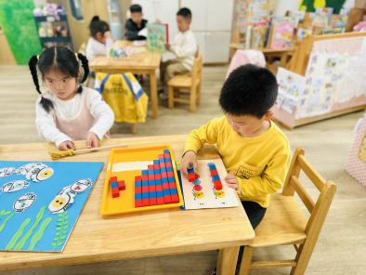 | 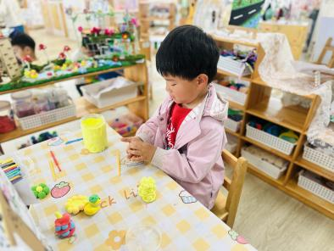 | 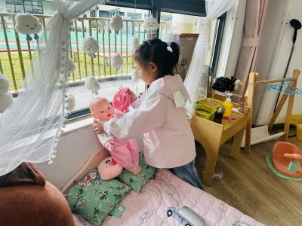
四、午餐
午餐时间到啦！今天的午餐是血糯米饭、土豆烧牛腩、青菜炒蘑菇和番茄虾滑汤。宝贝们坐在餐桌前，拿着小勺认真吃饭。软糯的杂粮饭搭配鲜香的荤素菜肴，大家大口大口吃得津津有味，不挑食、不撒饭，努力把碗里的饭菜都吃光光，小肚子吃得饱饱的，为下午的活动补充满满能量~
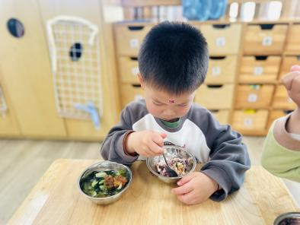 | 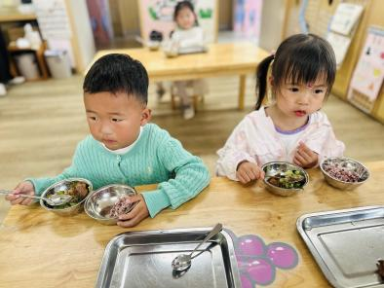 | 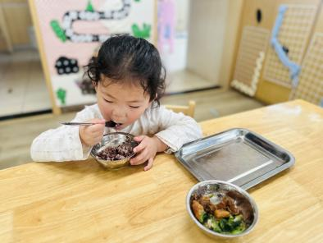
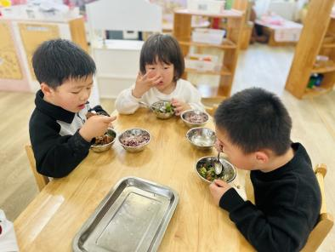 | 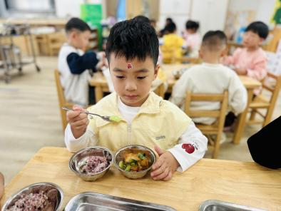 | 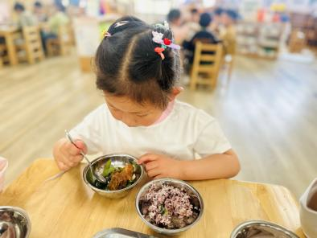
五、温馨提示
大家好！
春日渐暖，万物生长，为了让孩子们感受春日美好，体验制作的乐趣，我园将开展“邂逅春日·乐享游园”主题游园活动。为保障活动顺利进行，现将相关事宜告知如下：

1.活动时间：[2026.4.28星期二]
2.建议为孩子穿着舒适、方便活动的衣物，也可搭配浅色系、可带有春日元素的服饰哦~

